Belela Herrera (1927-2025)

Coherencia y dulzura
Samuel Blixen
17 mayo, 2025
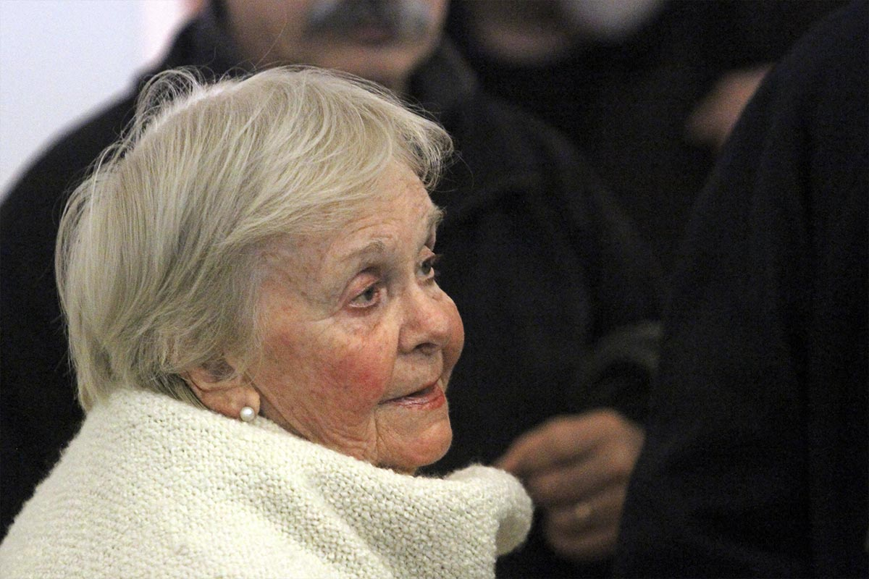
Belela Herrera. Alejandro Arigón

Fue una mujer excepcional. Sí: porque su sensibilidad de mujer fue determinante en los hitos que marcaron su vida, pródiga en decisiones sin vuelta atrás que construyeron esa excepcionalidad.
María Bernabela, quien supo ser Belela Herrera, falleció hoy sábado 17 de mayo a los 98 años. Deja un legado de humildad y coherencia del que son un parco reflejo los numerosos premios y reconocimientos que cosechó como activista de los derechos humanos, como alta funcionaria de organismos internacionales, como expresión de los refugiados de todo el mundo y como militante incondicional del Frente Amplio. En todas sus trincheras tradujo su profundo humanismo en acciones concretas. Belela encarnó sin estridencias, pero sin concesiones, la rara excepción del que no se somete a la obediencia debida, ya sea de un gobierno, un partido, un cargo de responsabilidad o un vínculo matrimonial. Sin dudas ayudó un rasgo distintivo de su personalidad: su dulzura.
La experiencia ejemplar de Belela se expresa en múltiples hechos, historias y anécdotas y no puede explicarse el proceso de su devenir vital si no se tiene en cuenta un momento crucial que encaró a los 46 años. Perteneciente a una familia que hundía sus raíces en la colonia y en los inicios de la independencia, de la mano de sus antepasados los Herrera colorados, y con una educación profundamente católica, Belela era madre de cinco hijos y esposa del embajador uruguayo en Chile, cuando el general Augusto Pinochet desencadenó el terror en setiembre de 1973.
César Charlone Ortega, director teatral y conductor de tv, debió encarar los lineamiento de la dictadura uruguaya, de modo que las puertas de la embajada estuvieron cerradas para los uruguayos, fueran o no exiliados, y para los chilenos, brasileños, paraguayos o bolivianos que deambulaban por Santiago tratando de escapar de una muerte segura. Belela decidió utilizar uno de los autos de la embajada para trasladar perseguidos a otras embajadas o buscar refugios provisorios en casas de amigos solidarios. Un cable enviado a Montevideo por un funcionario de la representación uruguaya dejaba constancia de una queja de la Cancillería según la cual Belela había ingresado en la embajada argentina al socialista Carlos Altamirano, el dirigente más buscado. En realidad Belela había logrado esconderlo en la casa de la directora del Programa de las Naciones Unidas para el Desarrollo en Chile, Margaret Anstee. El entonces director de la CEPAL, Enrique Iglesias, fue un constante apoyo para el trajín de Belela. Cuando fue imposible seguir explotando su condición de «embajadora», Belela pudo permanecer en Santiago, pero ahora como funcionaria del Alto Comisionado de Naciones Unidas para los Refugiados (ACNUR), nombrada por la oficina regional en Buenos Aires. En su nuevo rol Belela ayudó a la liberación de numerosos uruguayos secuestrados en el Estadio Nacional (donde murieron o desaparecieron 3.227 prisioneros) y también a perseguidos chilenos, aun cuando excedía las atribuciones de ACNUR porque teóricamente no eran refugiados.
El desempeño de Belela en ACNUR se prolongó hasta que pudo regresar a Uruguay en 1985. Su impronta es recordada por los refugiados en Argentina, Chile, Bolivia, Perú, Venezuela y Costa Rica; también en Brasil, donde colaboró desde Chile con la organización CLAMOR, de San Pablo, en la ubicación de dos niños uruguayos, Anatole y Victoria Julien Grisonas, el primer caso de recuperación de niños secuestrados. Ambos habían sido abandonados en una plaza de Valparaíso por agentes del SID uruguayo, después que sus padres, detenidos en Buenos Aires, fueran trasladados clandestinamente en el llamado «segundo vuelo» a Uruguay, donde desaparecieron definitivamente. Anatole y Victoria fueron providencialmente recogidos por un matrimonio chileno.
Una de las menos conocidas intervenciones de Belela tuvo lugar en 1980, cuando recrudecían las operaciones antiguerrilleras salvadoreñas en las cercanías de la frontera con Honduras, que provocaban el dramático desplazamiento de campesinos tratando de eludir una muerte segura. Representante regional adjunta de ACNUR, desde su sede en San José de Costa Rica para 11 países, Belela estaba en Tegucigalpa atendiendo la crítica situación humanitaria de miles de salvadoreños hacinados en campos de refugiados, cuando conoció la noticia de 300 campesinos, en su mayoría mujeres y niños, que habían cruzado el río Lempa huyendo de las tropas de la Guardia Nacional de El Salvador y habían sido interceptados a cinco quilómetros de la frontera por destacamentos militares hondureños. La orden era devolverlos, lo que significaba una muerte segura. Belela solicitó viajar en el helicóptero con los oficiales que ejecutarían las órdenes en la fronteriza provincia de Ocotepeque. Logró detener la «devolución» con una idea que descolocó a los oficiales: conducir a los 300 desplazados a un tercer país. Le dieron 48 horas. Improvisando, Belela obtuvo de ACNUR en San José la autorización para negociar su idea ante el general Omar Torrijos, jefe de Estado panameño. En la casa particular del general que había ordenado dinamitar el canal interoceánico si no era devuelto por Estados Unidos, Belela hizo su alegato y Torrijos «compró» la idea: ordenó construir una aldea en la selva panameña entre dos montañas, otorgar tierras y animales y asentar allí a los refugiados salvadoreños. La aldea se llamó monseñor Romero, en homenaje al arzobispo de El Salvador asesinado unos meses antes, mientras oficiaba una misa. Las autoridades hondureñas no pudieron oponerse a la intervención de Belela y a la fulminante decisión del general Torrijos. Años después, los refugiados regresaron a El Salvador, donde fundaron otra Ciudad Romero.
La lista de los cargos y misiones de Belela tras su regreso a Uruguay (presidenta de la Comisión de Relaciones Internacionales del Frente Amplio, vicecanciller en el primer gobierno de Tabaré Vázquez, observadora de Naciones Unidas en El Salvador y en Haití, entre muchos otros), desmentían la aparente fragilidad de aquella mujer siempre dispuesta a apoyar la causa de los derechos humanos.
Será recordada por su compromiso, pero fundamentalmente por su humildad, de la que da fe un episodio desconocido: habiendo accedido a regañadientes a aportar sus recuerdos para un libro, cuando el texto estaba pronto para su publicación, Belela le comunicó al editor, Pablo Harari, que, aunque estaba de acuerdo con el contenido, la forma y el enfoque de los episodios, pedía que el texto no se publicara. La razón: se sentía incómoda divulgando un protagonismo y su relevancia, algo que la hacía sentir inmodesta. Y no hubo caso, por más que el resultado era de estricta justicia.
https://brecha.com.uy/coherencia-y-dulzura/

